文件编号：SOP-JS- | 叶欣安集群平台  数据分析操作规范 | 拟制人：
生效日期： | 叶欣安集群平台  数据分析操作规范 | 审核人：
版 本： | 叶欣安集群平台  数据分析操作规范 | 批准人：
- 目的：
确保叶欣安在集群下数据分析流程的高效、顺利进行。
- 范围：
实验下的数据，用该数据进行叶欣安产品的数据分析。
- 职责：
信息部
- 操作步骤：
4.1 准备工作
首先登陆http://customer.genomics.cn/login.jsp网站，输入用户名和密码， 如图1：
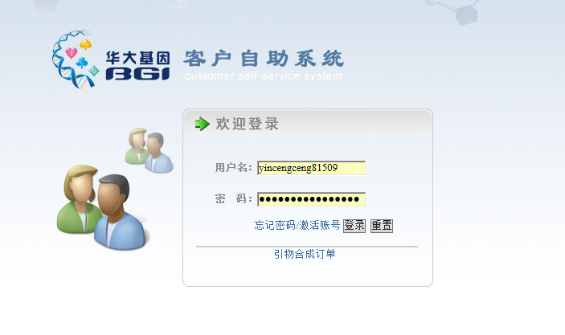
图1
登陆后点击常规测序订单列表，如图2：
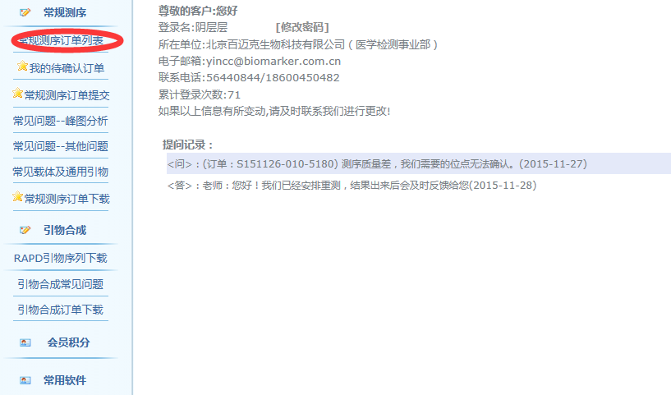
图2
根据已知订单号点击相应订单号，如图3：
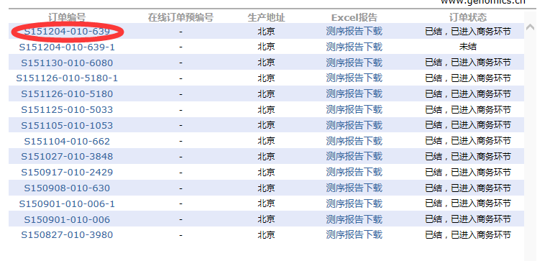
图3
会出现相应的abi数据列表，如图4：
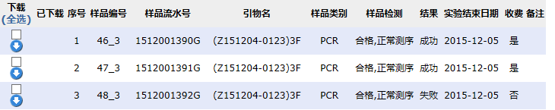
图4
将得到的abi数据按引物的不同分别放在1F文件夹、2F文件夹和5F文件夹内。
如图5。

图5
图1中1F、2F和5F为实验下机数据分类， m.pl为叶欣安分析主程序，site文件夹为叶欣安分析主程序相关的程序。
4.2分析数据
运行主程序，命令如图6：
图6
生成的结果即为图7中的z.xls。

图7
结果内容展示如图8：
图8

4.3.数据解读判定标准
4.3.1位点质控标准：
参数 | 阈值 | 图示
碱基差异个数 | <=50

4.3.3 标准解读
如果符合上面的标准，判定为此批次可用，此样本可用；如果不可用，请重上机此批次或者重上机此样本。
4.4 录入LIS系统
参照《样本录入操作规程》，具体操作步骤在部门负责人的带领下录入。
4.5 样本检测判定标准（表2）
染色体 | 正常 | 模糊 | 阳性
21号染色体 | <2.39 | 2.39~3.11 | >3.11
18号染色体 | <1.99 | 1.99~3.18 | >3.18
13号染色体 | <1.61 | 1.61~3.25 | >3.25
表2
4.6 分析过程中建议标准（表二）
表3
- 相关文件：
无
- 相关记录：
《Plan设置标准操作记录》REC-SOP-SY-8-2
《分析录入操作规程》

